**小学体育与健康空中课堂指导课程**

**水平一第三周课程**

**体育知识--积极愉快地上好体育课**

**学习指南**

**一、学习目标：**

1.知道为什么要上体育课，以及上好体育课的常规要求和注意事项。

2.能够按照体育课的常规要求，积极愉快地上好体育课，参与课外体育活动，养成积极参与体育活动，遵守课堂纪律的习惯。

**二、学习任务单**

1.课前活动

活动一：

1）准备好电脑、iPad、手机等电子设备，确保居家环境下网络畅通，以便进行线上体育理论课内容的学习。

2）注意用眼安全，理论学习过程中请小朋友们与电子设备保持一定的距离。

2.课上活动

活动二：讨论：1)说说你知道的体育运动有哪些？

2)你最喜欢的体育运动是什么？

3)欣赏运动会视频的片段

4)你们知道上面的视频中都是哪些体育项目吗？

活动三：知道学习体育课的重要性

1)为什么要上体育课？及体育课的重要性？

2)体育与健康中的“健康”解释：世界卫生组织曾下定义：健康不仅仅是指躯体上没有疾病，还应当包括心理和社会适应能力等方面的健全与最佳状态。

活动四：怎么样才能上好体育课呢？

1)课前“三要”。

2)课上“六做到”。

3)课后“三不要”。

4)判断谁对谁错。

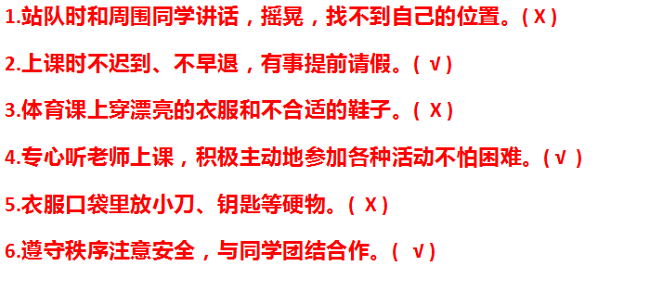

活动五：熟悉体育活动场所

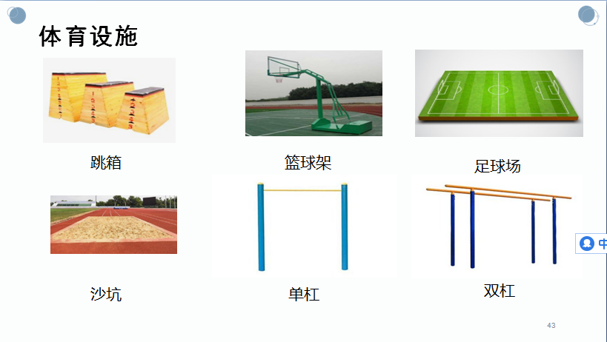

活动六：了解学校体育活动情况

3.课后活动

活动七：在观看理论课学习后，同学们要进行眼保健操或者眼部活动的练习，更好的保护好我们的眼睛。